Наукові праці викладачів ЧДТУ (Нові надходження)

Іщенко, Микола Павлович
Людина у Всесвіті і світовій цивілізації [Текст] : монографія
/ М. П. Іщенко, І. І. Руденко ; за ред. М. П. Іщенко. – Київ : УБС НБУ, 2013. – 458 с.
ISBN 978-966-493-898-0
УДК 14
І-98
У монографії на основі аналізу наукових ідей, що зумовлювали протягом тисячоліть соціально-економічний, духовно-політичний, природно-біологічний і морально - гуманістичний прогрес людства викладені знання про загадки виникнення Всесвіту, життя і людини як основного суб’єкта становлення земної цивілізації, про тенденції технізації і технологізації життєдіяльності світової цивілізації, а також про людину в системі владно-управлінської діяльності. Для школярів, студентів, магістрантів, аспірантів, викладачів і всіх хто цікавиться сучасними проблемами Всесвіту, та місії людини у світовій цивілізації. її ідей і ідеалів у всіх сферах життєдіяльності.

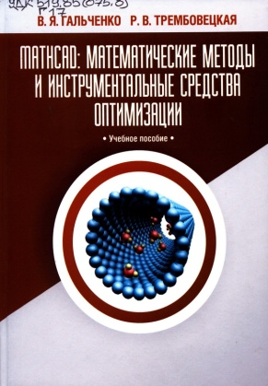
Гальченко, Владимир Яковлевич
MathCAD: математические методы и инструментальные средства оптимизации [Текст] : учебное пособие / В. Я. Гальченко, Р. В. Трембовецкая. – Черкассы : Гордиенко Е. И., 2018. – 516 с.
УДК 519.85(075.8)
Г17
В учебном пособии изложены конспективно основные теоретические положения математических методов и подробный практический материал по использованию инструментальных средств решения задач математического программирования в среде универсального математического пакета МаthCAD. Рассматриваются задачи безусловной и условной линейной и нелинейной оптимизации в однокритериальной и многоцелевой постановках, современные метаэвристические алгоритмы стохастического поиска глобальных решений и нечеткой оптимизации. Существенное внимание уделено компьютерной реализации рассматриваемых методов, содержатся комплекты заданий для самостоятельной работы и большое количество примеров, способствующих лучшему пониманию и усвоению материала. Для студентов инженерно-технических и экономических специальностей вузов.

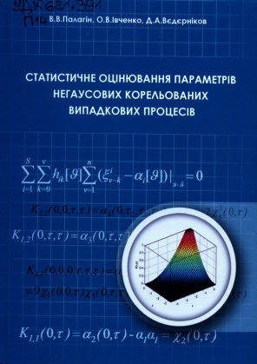
Палагін, Володимир Васильович
Статистичне оцінювання параметрів негаусових корельованих випадкових процесів [Текст] : [монографія] / В. В. Палагін, О. В. Івченко, Д. А. Вєдєрніков. – Черкаси : [Гордієнко Є. І.], 2018. –
200 с.
ISBN 978-966-9730-36-7
УДК 621.391
П 14
Монографія висвітлює розробку принципово нових обчислювальних методів і алгоритмів оцінювання параметрів негаусових корельованих випадкових процесів. При побудові алгоритмів використовуються нові математичні моделі корельованих процесів у вигляді кумулянтів та кумулянтних функцій і удосконалений метод максимізації полінома (метод Кунченка). Цей метод лежить в основі створення методів і засобів математичного та комп’ютерного моделювання процесів визначення параметрів негаусових стаціонарних корельованих випадкових процесів, які спостерігаються в інформаційно-вимірювальних системах, системах діагностики, моніторингу, контролю, що створює можливості підвищення точності вимірювання параметрів випадкових процесів в умовах апріорної невизначеності. Для наукових співробітників, інженерів, аспірантів і студентів, які навчаються і працюють у сфері теорії ймовірності, математичної статистики, методів оброблення сигналів.

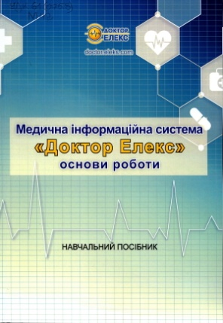
Медична інформаційна система "Доктор Елекс": основи роботи [Текст] : навчальний посібник для студ. закл. вищ. освіти / за ред. І. Березовської, Ю. Триуса. – Львів : Ліга-Прес, 2018. – 186 с.
ISBN 978-617-397-206-1
УДК 61(075.8)
М42
У посібнику висвітлюється роль інформаційних систем в медичній галузі, зокрема у реформуванні системи охорони здоров’я України. Для прикладу розглядаються різні аспекти запровадження медичної інформаційної системи «Доктор Елекс» у медичних та освітніх закладах. Посібник містить методичні матеріали та інструкції для користувачів, що можуть бути використані при підготовці як медичних працівників, так і фахівців у галузі інформаційних технологій, які повинні забезпечувати адміністрування медичних інформаційних систем. Посібник призначений для студентів, які вивчають медичні інформаційні системи, педагогічних працівників і користувачів системи «Доктор Елекс». Може бути корисним під час проведення курсів підвищення кваліфікації медичних працівників.

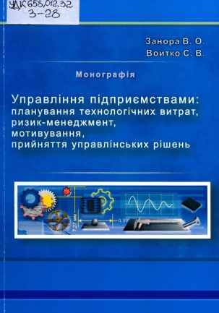
Занора, Володимир Олександрович
Управління підприємствами: планування технологічних витрат, ризик-менеджмент, мотивування, прийняття управлінських рішень [Текст] : монографія / В. О. Занора, С. В. Войтко. – Київ : КПІ ім. Ігоря Сікорського, 2017. – 224 с.
ISBN 978-966-622-853-9
УДК 658.012.32
З-28
Розглянуто теоретико -методичні основи управління підприємствами, зокрема з таких аспектів, як планування технологічних витрат, ризик-менеджмент, мотивування, прийняття управлінських рішень. Запропоновано науково-методичні положення управління витратами підприємств. Досліджено виробничо-комерційну діяльність машинобудівних підприємств та оцінено ризики у цій діяльності промислових підприємств. Розроблено економіко-математичний інструментарій прийняття управлінських рішень щодо управління витратами з урахуванням ризику. Сформовано засади забезпечення сталого економічного зростання підприємств в умовах ризику. Для науковців, управлінців промислових підприємств, фахівців економічних підрозділів підприємств та організацій, викладачів, аспірантів і студентів економічних спеціальностей, зокрема 051 «Економіка», 073 «Менеджмент», 076 «Підприємництво, торгівля та біржова діяльність» і 281 «Публічне управління та адміністрування».

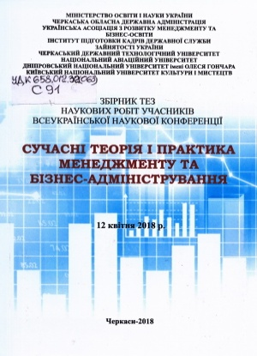

Сучасні теорія і практика менеджменту та бізнес-адміністрування [Текст] : збірник тез наукових робіт учасників всеукраїнської наукової конференції : 12 квітня, м. Черкаси. – Черкаси : [ЧДТУ], 2018. – 80 с.
УДК 658.012.32(063)
С91

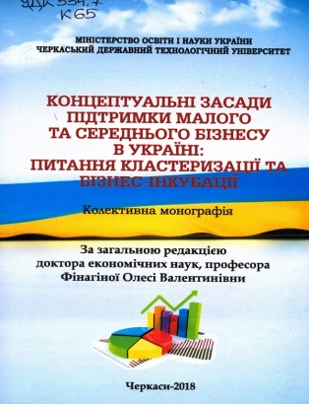
Концептуальні засади підтримки малого та середнього бізнесу в Україні: питання кластеризації та бізнес-інкубації [Текст] : колективна монографія / за заг. ред. О. В. Фінагіної. – Черкаси : Пономаренко, 2018. – 158 с.
ISBN 978-966-2554-39-7
УДК 334.7
К65
У колективній монографії розглядаються теорія і практика підтримки малого та середнього бізнесу в Україні. Аргументовано необхідність державної підтримки національного бізнесу інструментами та методами інкубації й кластеризації. Проаналізовано галузеві та регіональні особливості інкубації бізнесу та кластероутворення в економіці України. Обґрунтовано концептуальні засади підтримки малого та середнього бізнесу та визначено основні напрями державної економічної та регуляторної політики у сфері підтримки малого і середнього бізнесу. Видання адресоване науковцям, аспірантам та магістрантам, небайдужих до проблематики розвитку малого та середнього бізнесу, викладачам та студентам вищих навчальних закладів; може стати в нагоді власникам бізнесу, керівникам та фахівцям, залученим до вирішення проблем розвитку та підтримки малого і середнього бізнесу.

